建邺区委老干部局
开展“高温慰问送学，凝聚发展力量”主题活动

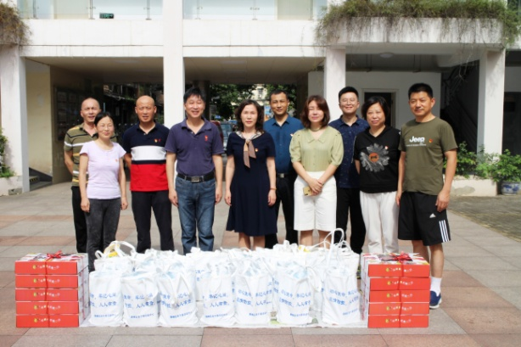
根据市《关于做好常态化疫情防控和离退休干部“六必访”工作的通知》要求，近日，建邺区委老干部局开展以“高温慰问送学，凝聚发展力量”主题活动。活动紧密聚焦离退休干部日益增长的文化需求，不但为他们送去了营养食品和防疫防暑药品，还送去了《习近平治国理政》《民法典》等学习资料，传达了区委十一届十次全会精神，鼓励老同志们为抓好“六稳”、抓牢“六保”、抓实“四新”，实现“双胜利”建言献策、发挥余热。此次活动达到了传递关爱之情、教育在职党员、凝聚发展力量的目的。
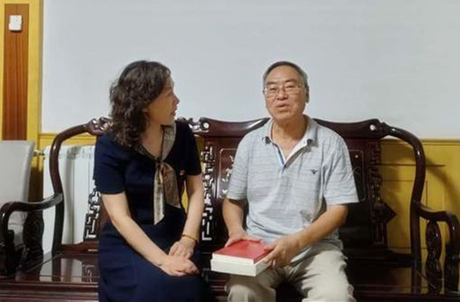
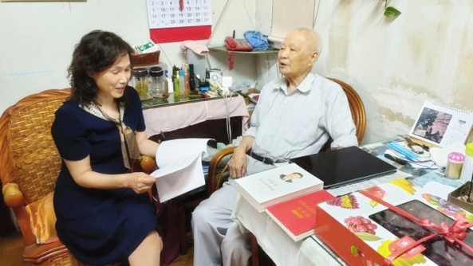
走访慰问中，局领导仔细询问了老同志们的身体状况，了解生活困难。当工作人员向老同志介绍区委十一届十次全会精神时，老同志们对建邺社会经济发展给予了高度评价。原人大主任朱长禄向工作人员介绍说，作为建邺人，他始终关注建邺发展，尤其是今年来，区委区政府面对新冠肺炎疫情的冲击考验，坚持稳中求进总基调，坚持新发展理念，育新机、开新局，经济运行回稳提速，创新活力不断激发，现代化国际性城市中心建设取得了新的业绩。工作人员还介绍了老干部工作运行情况，重点推介了“六有一提升”“银发生辉”工程推进情况，鼓励老同志，尤其是原四套班子老领导继续关心建邺发展，力所能及地发挥独特优势，为区委区政府决策集智献策。
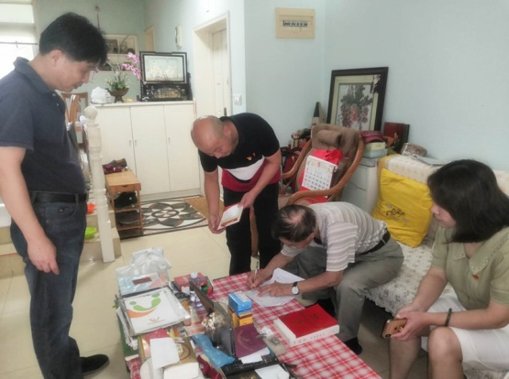
走访中，老同志们对赠送的学习书籍爱不释手。来到93岁的离休干部徐绍军家，看到慰问组送来学习资料，徐老激动地说，“真是雪中送炭啊！为老干部局的精心、精细服务点赞”。身体硬朗、耳聪目明的老人向慰问的党员干部介绍起他独特的养生经验——学习，老人每天收看新闻，坚持学习党的创新理论、背诵诗词，通过学习益智健脑、延年益寿。徐老向工作人员展示了他的学习成果，一本厚厚的《民法典》学习剪报，边展示边吟诵起了唐诗《春江花月夜》。翻看着老人的学习笔记，聆听着老人的吟诵，参加慰问的党员干部无不为老人笃实好学的精神所感染和打动。走访中，一些老干部还介绍起入党经历。在走访93岁高龄的离休干部马肇统时，马老拿出珍藏多年的历届党章，如数家珍地讲述入党经历和体会，让年轻党员感受到了老同志对党深沉的热爱。老同志为党的事业不懈奋斗的经历、身上蕴含的正能量，成为在职党员最鲜活、最生动、最感人的党课教材。

